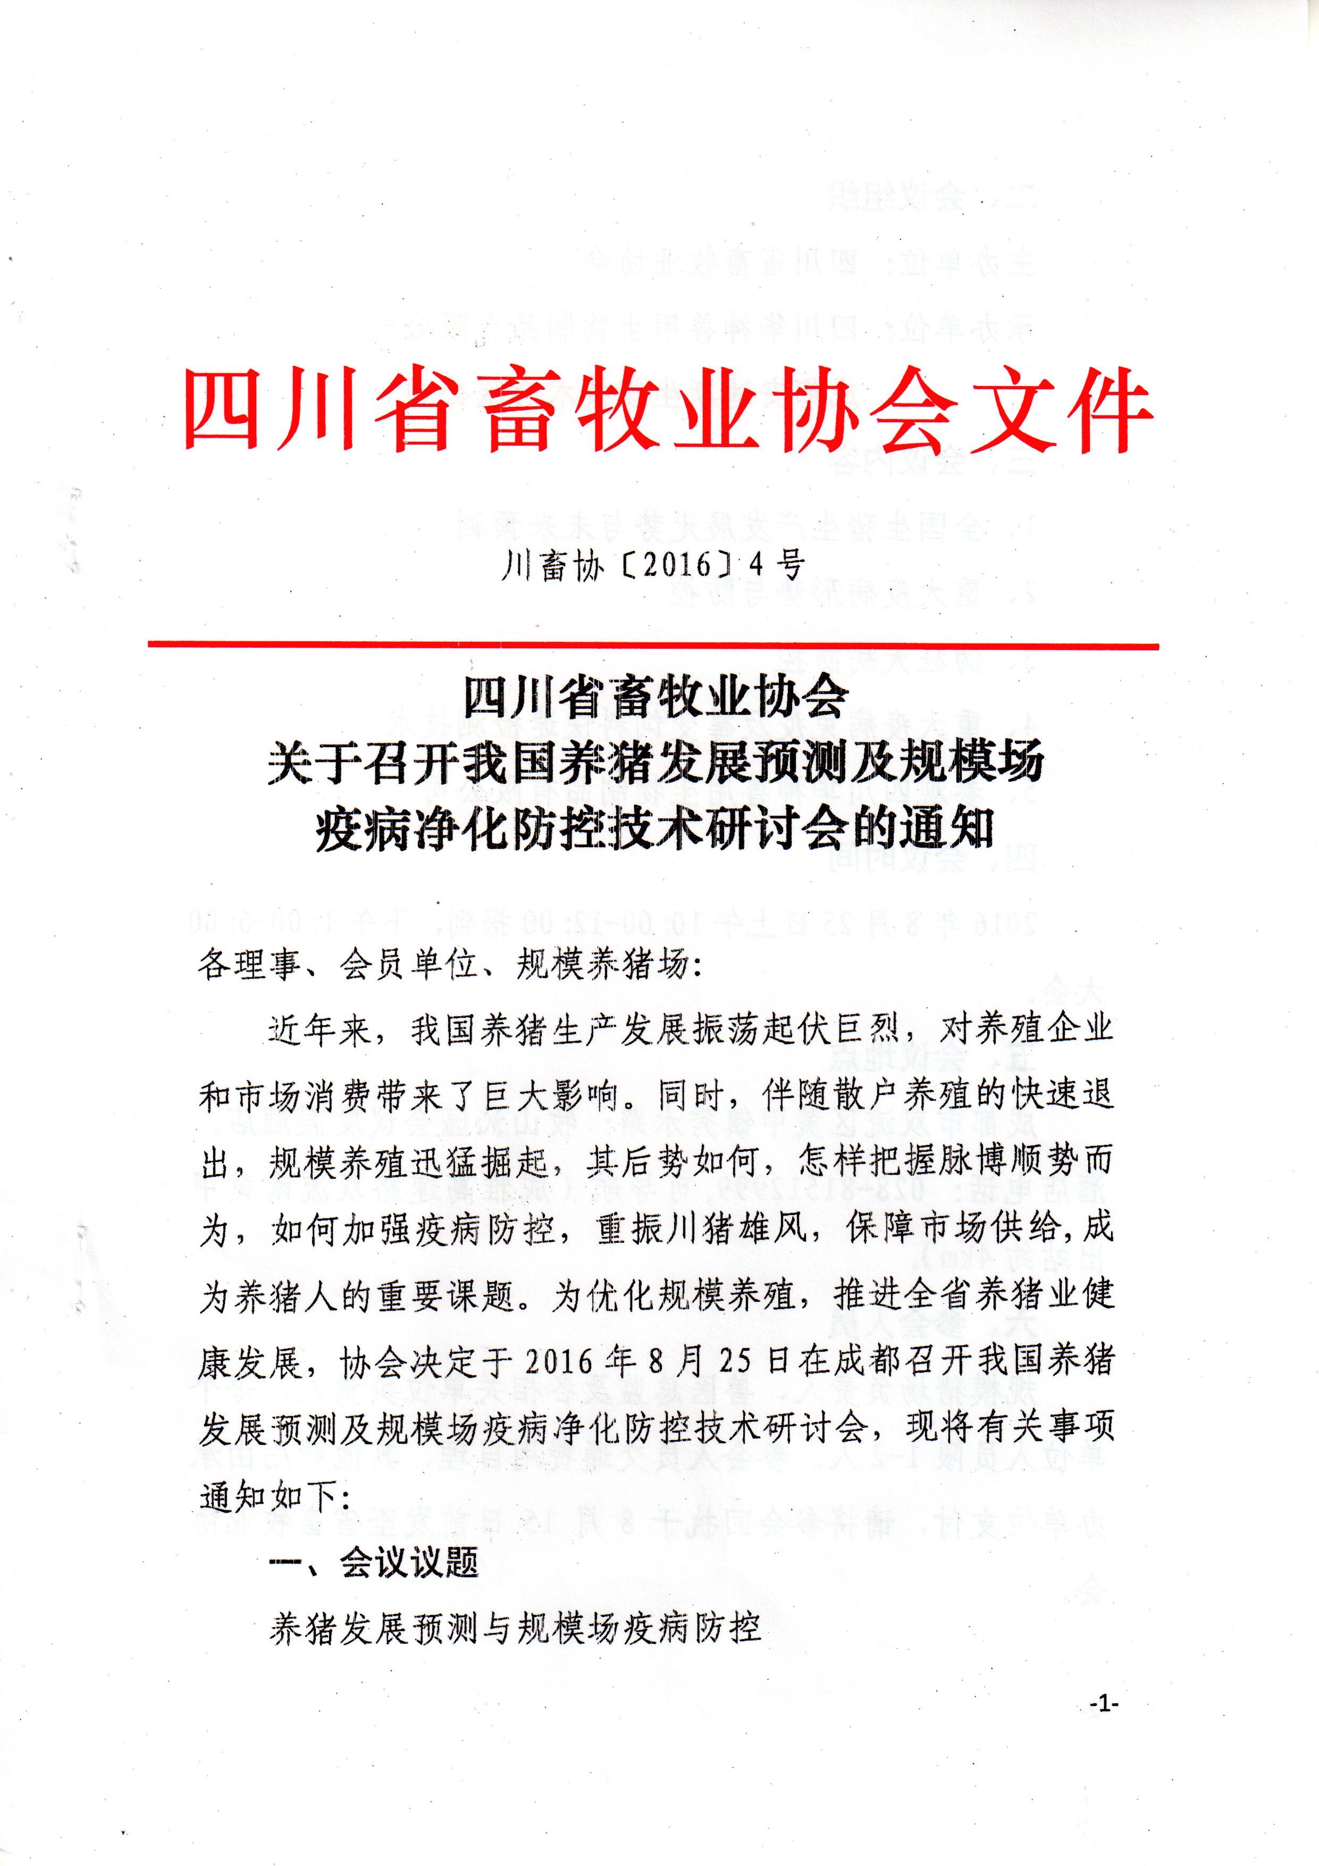

川畜协〔2016〕4号

四川省畜牧业协会
关于召开我国养猪发展预测及规模场
疫病净化防控技术研讨会的通知

各理事、会员单位、规模养猪场：
近年来，我国养猪生产发展振荡起伏巨烈，对养殖企业和市场消费带来了巨大影响。同时，伴随散户养殖的快速退出，规模养殖迅猛掘起，其后势如何，怎样把握脉博顺势而为，如何加强疫病防控，重振川猪雄风，保障市场供给,成为养猪人的重要课题。为优化规模养殖，推进全省养猪业健康发展，协会决定于2016年8月25日在成都召开我国养猪发展预测及规模场疫病净化防控技术研讨会，现将有关事项通知如下：
一、会议议题
养猪发展预测与规模场疫病防控
二、会议组织
主办单位：四川省畜牧业协会
承办单位：四川华神兽用生物制品有限公司
成都安迪斯生物技术有限公司
三、会议内容
1、全国生猪生产发展走势与未来预测
2、重大疫病形势与防控
3、伪狂犬病防控
4、重大疫病免疫及霉变饲料快速检测技术
5、参观四川华神兽用生物制品有限公司
四、会议时间
2016年8月25日上午10:00-12:00报到，下午1:00-6:00大会。
五、会议地点
成都市双流区黄甲镇秀水路：牧山沁园会议度假酒店。酒店电话：028-81512999,可导航（成雅高速路双流南黄甲出站约4km）。
六、参会人员
规模猪场负责人、兽医总监及各相关单位负责人，每个单位人员限1-2人。参会人员交通费用自理，其他费用由承办单位支付，请将参会回执于8月15日前发至省畜牧业协会。

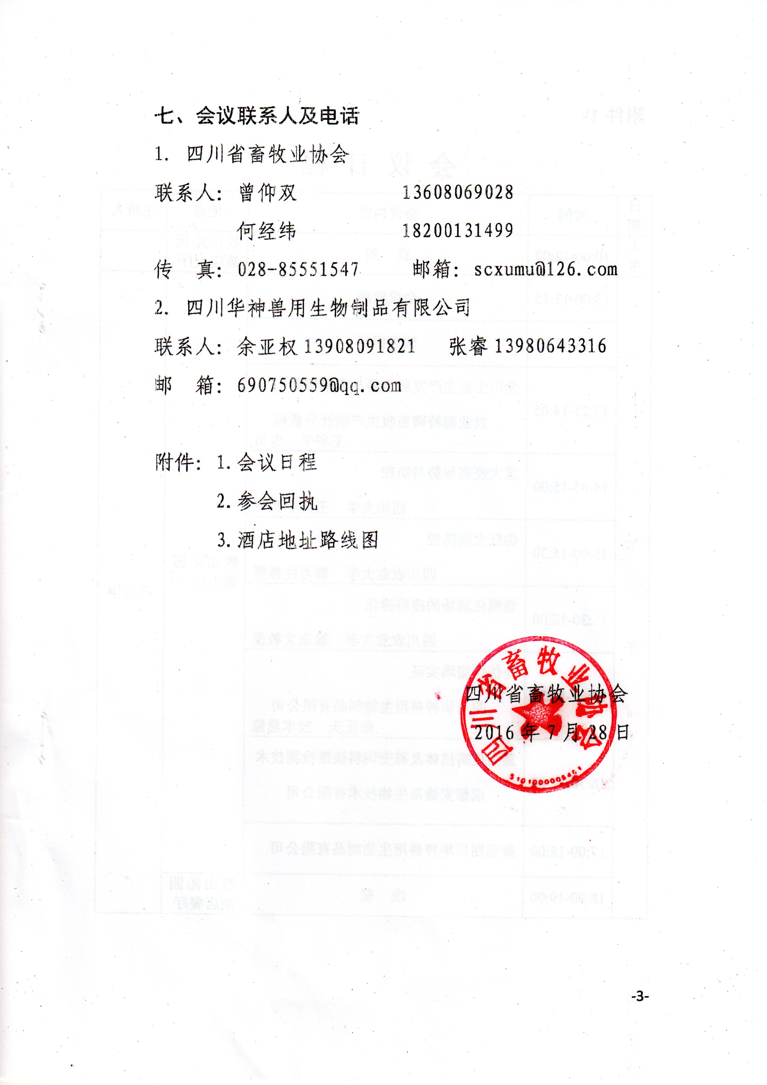
七、会议联系人及电话
1．四川省畜牧业协会
联系人：曾仰双 13608069028
何经纬 18200131499
传 真：028-85551547 邮箱：scxumu@126.com
2．四川华神兽用生物制品有限公司
联系人：余亚权13908091821 张睿13980643316
邮 箱：690750559@qq.com

附件：1.会议日程
2.参会回执
3.酒店地址路线图

四川省畜牧业协会
2016年7月28日

附件1
会 议 日 程
日期 | 时间 | 会议内容 | 地点 | 主持人
上  午 | 10:00-12:00 | 报 到 | 牧山沁园酒店大厅
下  午 | 13:00-13:15 | 会议致辞 | 牧山沁园蜀山厅 | 刁运华
下  午 | 13:15-13:25 | 领导讲话 | 牧山沁园蜀山厅 | 刁运华
下  午 | 13:25-14:05 | 全国生猪生产发展走势与未来预测  农业部特聘畜牧生产统计分析师  王华平 专员 | 牧山沁园蜀山厅 | 刁运华
下  午 | 14:05-15:00 | 重大疫病形势与防控  四川大学 王红宁教授 | 牧山沁园蜀山厅 | 刁运华
下  午 | 15:00-15:30 | 伪狂犬病防控  四川农业大学 郭万柱教授 | 牧山沁园蜀山厅 | 刁运华
下  午 | 15:30-16:00 | 规模化猪场的疫病净化  四川农业大学 徐志文教授 | 牧山沁园蜀山厅 | 刁运华
下  午 | 16:00-16:30 | 扑伪优猪场实证  四川华神兽用生物制品有限公司  张正庆 技术总监 | 牧山沁园蜀山厅 | 刁运华
下  午 | 16:30-17:00 | 重大疫病抗体及霉变饲料快速检测技术  成都安迪斯生物技术有限公司 | 牧山沁园蜀山厅 | 刁运华
下  午 | 17:00-18:00 | 参观四川华神兽用生物制品有限公司 | 牧山沁园蜀山厅 | 刁运华
下  午 | 18:00-19:00 | 晚 餐 | 牧山沁园酒店餐厅 | 刁运华

附件2
参 会 回 执

企业名称
通讯地址
参会代表 | 姓名 | 性别 | 职务 | 联系电话 | 是否  住宿 | 备注
详细信息
电子邮箱
参会回执请在2016年8月15日前以邮件形式发送至省畜牧业协会邮箱scxumu@126.com或传真：028-85551547。请在备注一栏注明驾驶员，以方便会务组安排参会事宜。

附件3
酒 店 地 址 路 线 图
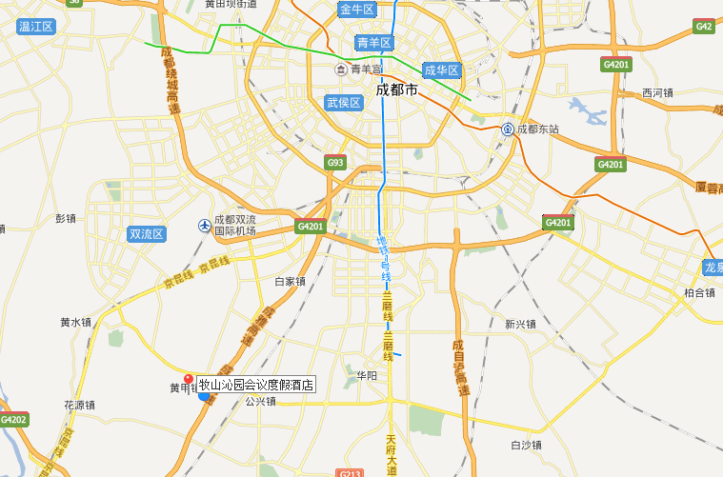
到达双流南出口（公兴黄甲出口）后路线图
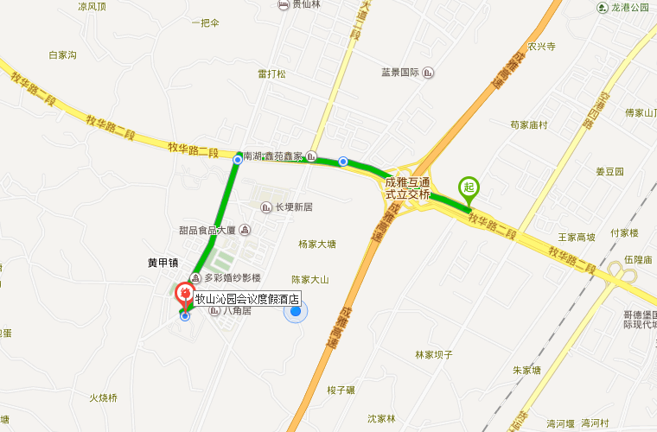

四川省畜牧业协会 2016年7月28日印

